horaire

animateurs

Optimisation Portables |  |  |  | Ve_A_16H30
Vendredi de 16h30 à 18 h 00 Permanence sur l'année entière
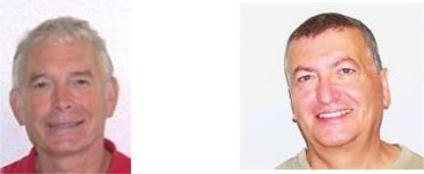

tél

mail

objectifs

pédagogiques

- la fin du module, chaque participant doit pouvoir

prérequis

moyens

détail

Serge G |  | Olivier
06 68 33 92 96 |  | 04 68 28 05 48
s.garniel@yahoo.fr |  | reivilo66@free.fr
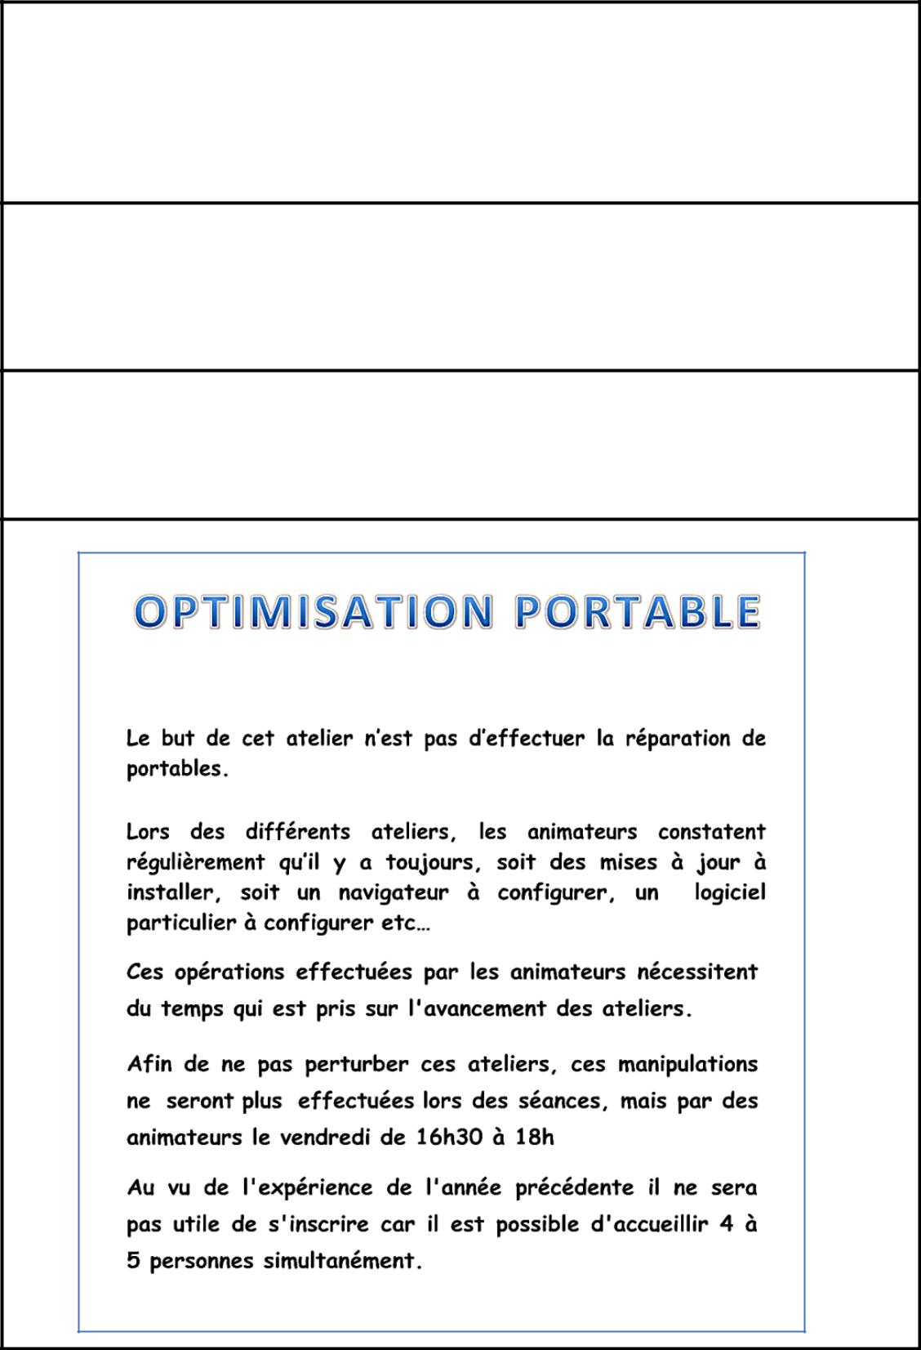

Résoudre les problèmes inhérents à l'utilisation de son PC portable

Être en possession d'un PC portable

Se présenter à l'atelier avec son ordinateur

Utilisation de logiciels tels que Malekal, Glary utilities, Malwarebytes, etc…

